Государственное бюджетное общеобразовательное учреждение Свердловской области
«Североуральская школа-интернат, реализующая адаптированные основные
общеобразовательные программы»

Родительское собрание
«Роль отца в воспитании ребенка»

Не надобно другого образца,
Когда в глазах пример отца.
Александр Грибоедов
Роль отца в воспитании детей не менее важна, чем роль любящей матери. Отец является примером поведения, источником уверенности и авторитета. Он – олицетворение дисциплины и порядка.
Задумывались ли вы, какой вы папа для своего ребенка? Для этого ответьте на несколько простых вопросов:
Тест
1.Помогаете ли вы собственным родителям?
2.Внимательны ли вы к жене и её родственникам?
3.Умеет ли ваша семья распределять финансовые средства так, чтобы дети имели самое необходимое?
4.Пытаетесь ли вы избежать ссор с супругой в присутствии детей?
5.Занимаетесь ли вы со своим собственным ребенком?
6.Всегда ли удается вам выполнить обещание?
7.Имеет ли ваш ребёнок обязанности по дому?
8.Знаете ли вы, с кем дружит ваш ребенок?
9.Доверяет ли вам ребенок свои тайны?
10.Считаете ли вы себя хорошим отцом?
Если вы ответили утвердительно на 8-10 вопросов – вы хороший отец.
Если вы ответили «да» на 4-6 вопросов – вам надо серьёзно заняться семьёй и пересмотреть отношение к детям.
Если у вас 3 положительных ответа, вы рано завели семью. Вы не готовы взять на себя такую ответственность.
Отец! Какое это гордое звание. В нём всё – и сердечная доброта, и ласка, и мужская сила, и справедливость. И, конечно, любовь к жене, к детям. Как хочется, чтобы каждый отец, услышав эти слова, понял, как он нужен своему ребёнку, своей семье, чтобы собственным примером, участием в детской судьбе, завоевал уважение и привязанность своих детей.
Папа для сына
Роль отца в воспитании сына будет ясна и понятна, если действовать следующим советам и рекомендациям о том, какие качества должен воспитать отец в сыне, как должен выстраивать с ним отношения.

1) Сын подражает отцу. Мальчик не становится мужчиной только потому, что он родился с мужским телом. Он начинает чувствовать себя мужчиной и вести себя, как мужчина, благодаря способности брать пример с отца и других старших мальчиков, к которым чувствует дружеское расположение.
Ребёнок не может брать пример с человека, который ему не нравится. Поэтому если отец всегда нетерпелив и раздражителен по отношению к ребенку, мальчик будет испытывать неловкость не только в его обществе, но и среди других мужчин и мальчиков. Такой мальчик потянется ближе к матери и воспримет ее манеры и интересы. Подумайте об этом, выстраивая отношения с сыном.
2) Сын должен чувствовать поддержку и признание от отца.
«Ты сможешь, я в тебя верю!» — такие слова отца способствуют воспитанию мужского характера мальчика и формируют у него позитивные жизненные принципы. Чувство самоуважения и самодостаточности очень важны для мальчика, будущего мужчины, стремящегося достичь высот в карьере, личной жизни, общении с другими людьми.
Папа мальчика должен гордиться сыном, давать ему это почувствовать. Самое правильное — относиться к мальчику как к человеку с отличным потенциалом, хорошими задатками и способностями. Отец должен видеть в сыне будущего победителя.
3) Отцу необходимо развивать в сыне самостоятельность. Почаще спрашивайте у своего ребёнка: «А ты как думаешь? Что бы ты выбрал? Как бы ты поступил на моем месте?»
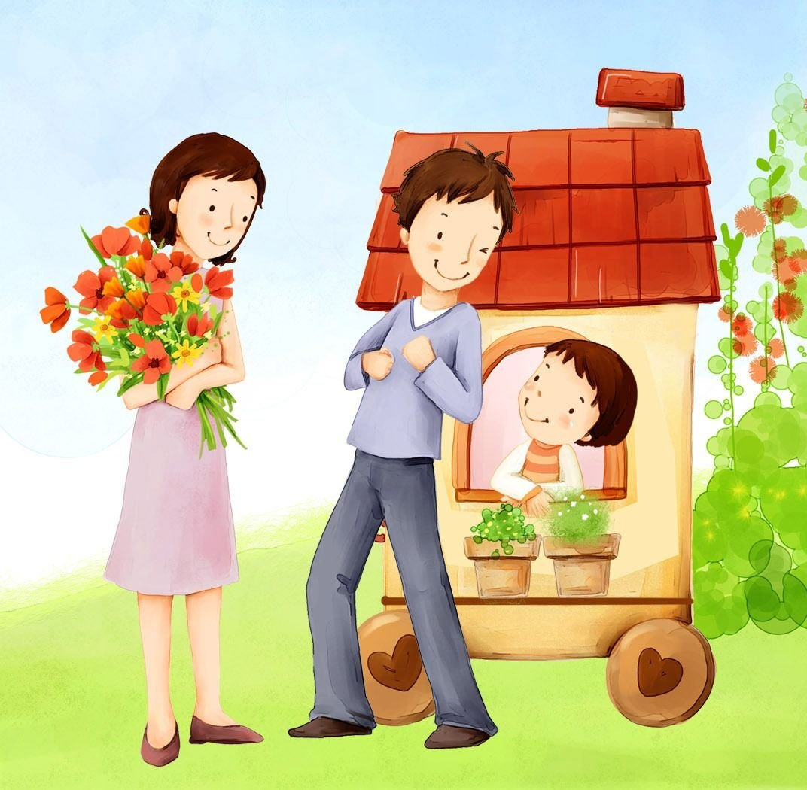
Отец ни в коем случае не должен «давить» на сына — только направлять, давать советы, но не приказывать.
4) Уважение к женщине, леди, матери. Отцу важно воспитывать в мальчике уважительное отношение к женщине, леди, матери. Понятно, что любые слова здесь не имеют значения — личный пример отца решает все.
5) Развивайте в сыне мужественность, ориентируясь на собственный пример. Трудно сформировать у ребенка качества, которыми сами родители не обладают. Ожидать мужественности от сына инфантильного отца не более реалистично, чем ждать от мышонка тигриной доблести. Пусть отец подумает о том, чтобы быть сыну достойным примером. Это касается и других качеств отца как мужчины, мужа, человека.
6) Отец неосознанно формирует представление сына о взаимоотношениях полов. Отец для сына является первичным источником если не прямой, то косвенной информации о взаимоотношениях полов. Именно в семье, наблюдая за отношениями отца и матери, мальчик приобретает первый опыт отношения к противоположному полу. Отец выступает образцом мужского поведения, который в первое время будет неосознанно копироваться сыном практически во всех ситуациях, связанных с общением с противоположным полом. Поэтому, дорогие отцы, позаботьтесь о том, чтобы у вашего сына сложилось верное представление о любви, дружбе, товариществе и интимных отношениях между мужчиной и женщиной.
Отцовские наказания: строгость и жестокость – разные вещи!
Обычно отцовские наказания бывают строже и длительнее материнских, отец реже идет на уступки или смягчение принятых решений о наказании. Однако подобные методы воздействия отца воспринимаются сыновьями более мягко и гибко, чем, если бы они исходили от матери. Возможно, на каком-то интуитивном уровне мальчики понимают необходимость таких наказаний.
Отцовская строгость нужна мальчику – так он получает первые уроки взаимодействия с мужским сообществом, где часто правят жёсткие законы. Поэтому строгость отцовских наказаний бывает оправдана. Однако здесь важно разделять строгость, жесткость воспитательных воздействий и жестокость.
Главным отличием строгости, жесткости в наказаниях от жестокости будет являться уважение к личности сына. Наказание, связанное с унижением личности, никогда не достигнет воспитательной цели, никогда не приведет к положительному результату и ничем не может быть оправдано. Уважайте вашего сына, и вы наверняка станете с ним неразлучными друзьями и верными товарищами на долгие годы.
Папа для дочки

Воспитание дочери – дело особое, чрезвычайно тонкое, крайне ответственное. Роль отца здесь особенно важна, ведь мужчины в разных качествах будут присутствовать в жизни вашей дочки постоянно (муж, сын, начальник, друг и т.д.). Интуитивно дочь будет выбирать себе партнера такого же, как отец: папа является прообразом мужа; общение с отцом накладывает серьезный отпечаток на взаимодействие с другими мужчинами. Вот почему часто девочки, воспитывающиеся в семьях, где отношения между матерью и отцом были конфликтными, вырастая и создавая свои семьи, часто имеют схожие проблемы, и брак их является неудачным, заканчивается разводом.
Итак, на что же должен обратить внимание отец, воспитывая дочь:
1) Отец должен уважать в дочери женщину, леди. Папа должен относиться к девочке, как к маленькой леди. С момента рождения именно от отца дочери необходима похвала, например, такая: «Принцесса, красавица ты моя»; это воспитывает гармоничность, само принятие, уверенность в себе, женское достоинство. В отличие от мальчика, девочка не подражает отцу, но его одобрение придает ей уверенность в себе. Отец может похвалить красивое платье дочки или ее прическу, или что-то, что она сделает своими руками.
2) Отец должен уважать в дочери человека, личность. Когда девочка станет старше, отец должен показать ей, что он ценит ее мнение, и иногда советоваться с ней относительно своих дел. А когда девочка совсем вырастет, и у нее появятся друзья-мальчики, очень важно, чтобы отец хорошо к ним отнесся, даже если он считает, что они не подходят для его дочери.
3) Отец – как первый пример общения дочери с другими мужчинами. Учась ценить в отце те качества, которые делают его настоящим мужчиной, девочка готовится выйти в большой мир, наполовину состоящим из мужчин. Тип юношей и мужчин, с которыми она будет дружить, став девушкой, и особенно тот, кого она полюбит, ее замужняя жизнь будут во многом определяться теми отношениями, которые в детстве были у нее с отцом.
4) Позитивные взаимоотношения, а не деструктивный конфликт. Не расставайтесь с ребенком в ссоре. Сначала помиритесь, а потом идите по своим делам. Это, конечно же, касается воспитания не только девочек, но и мальчиков.

5) Любите свою дочь. Девочка, которая получила достаточно любви в детстве, наверняка вырастет отзывчивым, добрым и открытым человеком, будет прекрасной понимающей женой и отличной заботливой мамой, будет дарить полученную от вас любовь своим близким и родным, в том числе, возвращать любовь обратно вам.
Мужчины, отцы, помните –
от вас зависит успешность будущего вашего ребёнка, от вашего участия в воспитании сына или дочери будут зависеть их успехи в любви и личной жизни, карьере, отношениях с другими людьми.
Любите своих детей, уделяйте им как можно больше времени, не заменяйте свою любовь на суррогат в виде подарков и денег: пройдёт время, и в памяти вашего сына или дочери останутся не дорогие компьютеры, игрушки и угощения, а весёлые, грустные, душевные воспоминания о проведённых с вами минутах, часах и днях.
Памятка «Заповеди для отцов»
Не унижайте ребенка.
Не морализируйте.
Будьте во всем ему авторитетом.
Всегда чутко слушайте ребенка.
Избегайте в общении с ним выражений, которые вызывают у него неприятие, ненависть.
Не вымогайте обещаний.
Не потакайте.
Относитесь к ребенку как к личности.
Будьте строгими и добрыми, ибо «Строгость отца – прекрасное лекарство: в нем больше сладкого, нежели горького».

